Plans de gestion des sites LIFE Elia

UG:UR211 - Circuit: 70.156: pylône 176 au 177
Nom complet de l'UG: CINEY/(BUISSONVILLE)/ON 70KV LI

Action LIFE: Verger : 1 polygone(s) (0.08 ha)
Autres actions LIFE sous cette/ces portée(s): Lisière restaurée; Mare; Lisière; Prairies maigres

Commune(s): Rochefort

Triage(s) DNF concerné(s): Buissonville

Gestionnaire (+ Propriétaire):

Henri de Schaetzen (Propr.: Arys, Edmond Maurice & Taquin, Suzanne Caroline)
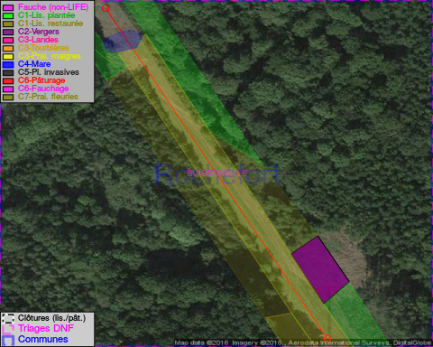

Objectif à long terme :

Arbres développés couvrant le sol (à dégager ou retailler très occasionnellement).

Détail par portée
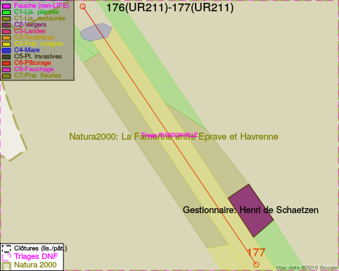
Adresse propriétaire:
- Arys, Edmond Maurice & Taquin, Suzanne Caroline : Rue Prosper Preser 51 Berchem-Sainte-Agathe

Document réalisé le 11/10/2016

